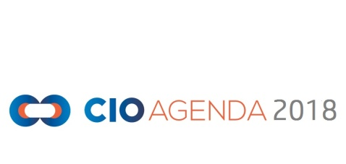
Datum: 10. 10. 2018 Místo: KCC, Praha 4

8:00 – 9:00 Registrace

Konferenci moderuje: Petr Koubský, publicista, analytik informačních a komunikačních médií

9:00 – 10:40 A: PROČ? …. je business continuity více než kdykoliv jindy horké téma?

- Rizika v digitální době a Business Continuity Management
Jakub Kejval, District Chief Executive, BUREAU VERITAS

- Kybernetické útoky a incidenty u nás i ve světě
Vladimír Rohel, ředitel sekce Bezpečnost, NÁRODNÍ AGENTURA PRO KOMUNIKAČNÍ A INFORMAČNÍ TECHNOLOGIE

- Jak jsme připraveni na krizi? Zátěžové testy organizace: Hra pro top management
Jaroslav Pejčoch, předseda představenstva, T-SOFT

- Rizika a příležitosti skrytá v datech protistran
Petr Krejčí, Business Development Manager, BISNODE

- Proč řídit kryptobagr a jak to dělat bezpečně
Petr Němeček, IT Manager, LINET

10:40 – 11:10 Výměna názorů u kávy/čaje a občerstvení

11:10 – 13:30 B: JAK? .... se bránit rizikům a připravit se na kritickou situaci?

- Bezpečnostní audit
Michal Zedníček, Security Consultant, ALEF NULA

- Jak se chránit před kybernetickými útoky
Václav Zubr, Pre-Sales Engineer, ESET

- RedTeam -ubráníte se kybernetickému útoku elitního týmu etických hackerů?
Jiří Vaněk, Senior Security Consultant a etický hacker, UNICORN

- Co je lepšího, než vědět a vidět? - auditní stopa uživatele i administrátora
Pavel Štros, seniorní bezpečnostní konzultant, DATASYS

- IT a bezpečnost práce – smart řešení pro BOZP
Tomáš Poslušný, Key Account Manager, SIMAC TECHNIK

- Pojištění kybernetických rizik
Michal Pilecký, produktový manager, RENOMIA

13:30 – 14:20 Pracovní oběd a Networking

14:20 – 16:00 C: CO? …. se dá prakticky pro business kontinuity udělat?

- Komunikace a vzájemná podpora mezi CFO a CIO odděleními při transformaci informačních systémů
Hynek Šandera, Finance Manager, IKEA CENTERES EUROPE

- Rovnice „e-commerce + role IT“
Jiří Schejbal, ředitel vývoje IS, ALZA

- Jak udělat z CIO neviditelnou organizaci, která akceleruje další růst firmy
David Pavlík, CIO, KIWI.COM

- Navazující panelová diskuze rozvine myšlenky a témata příspěvků z dopolední části programu. Sdílení zkušeností z oblasti business continuity, kybernetické bezpečnosti. Role spolupráce CIO a CEO.
Ivan Bartoš, předseda ČESKÉ PIRÁTSKÉ STRANY a poslanec PSP ČR
Aleš Špidla, vedoucí oddělení Ochrany utajovaných informací a fyzické bezpečnosti, NAKIT
Josef Rech, Security Director, RAIFFEISENBANK
Ladislav Csiba, Business Continuity Manager, ČSOB
a řečníci z úvodu bloku

16:00 Závěr konference a afterparty

